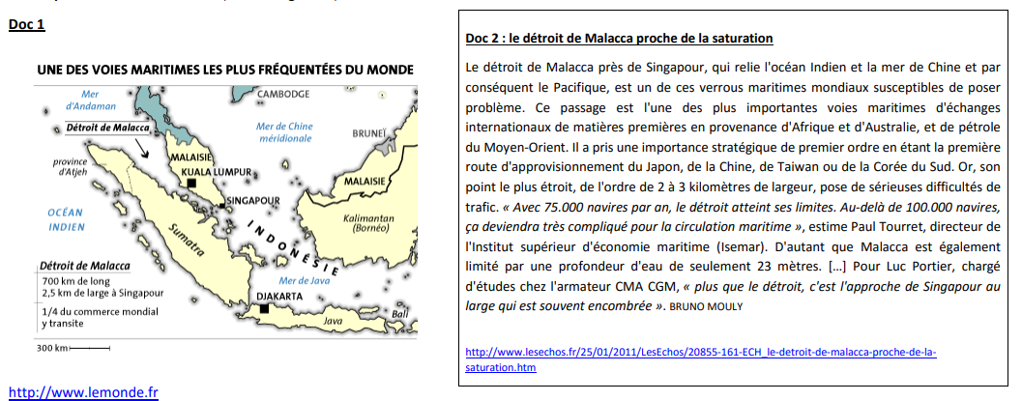

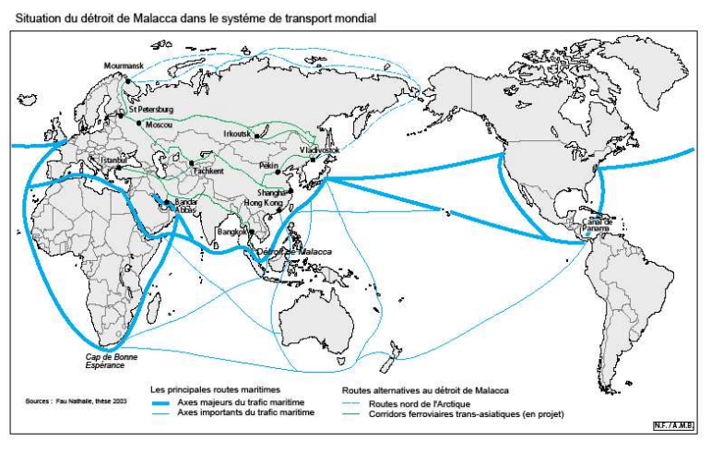

1) Sur le planisphère ci-dessous, localise les repères suivants : en majuscules bleues les océans, en majuscules noires les continents
2) Docs 1, 2 et 3 : à l’aide des documents, localise par cercle rouge le détroit de Malacca sur ton planisphère. Toujours à l’aide des documents, explique quels sont les deux océans que le détroit de Malacca permet de relier.
3) Docs 1 et 2 : relève deux chiffres qui montrent que le détroit de Malacca est un point de passage maritime très fréquenté par les navires. Sur le doc3, quel élément permet de confirmer que le détroit de Malacca voit passer beaucoup de navires ?
4) Doc 2 : quel problème connait de plus en plus le détroit de Malacca ?

